2012～2013学年度上期教学质量评估检测题
小学六年级数学（一）
圆
班 姓名 得分
一、口算。(8分)
$\frac{3}{7}$÷$\frac{2}{7}$= 2.1×$\frac{1}{7}$= 200－37= 1÷$\frac{5}{9}$=
$\frac{1}{5}$＋$\frac{1}{3}$= 1－$\frac{7}{8}$÷$\frac{7}{8}$= 0.36＋0.2= $\frac{4}{7}$÷3×$\frac{4}{7}$÷3=
二、计算。（9分，能用简便方法的要用简便方法）
8$\frac{6}{\text{11}}$－2$\frac{5}{\text{13}}$＋1$\frac{5}{\text{11}}$ 4.38÷$\frac{4}{3}$＋3.62×$\frac{3}{4}$ $(\frac{2}{3}−\frac{1}{4}−\frac{5}{\text{12}})÷\frac{1}{\text{24}}$

三、细心填写。（共16分）
1、在同一个圆内，所有的（ ）和（ ）的长度分别相等，半径的长度是直径的（ ）。
2、如果一个圆的半径扩大3倍，它的直径扩大（ ）倍，面积扩大（ ）倍。
3、把一个半径3cm的圆拼成近似长方形，周长增加（ ）cm。
4、画一个周长为62.8厘米的圆，圆规两脚间的距离是（ ）厘米。
5、把一根铁丝围成一个圆，半径正好是5分米，如果把这根铁丝改围成一个正方形，它的边长是（ ）分米。
6、圆周率是（ ）除以（ ）的商。在对圆的研究作出杰出贡献的中国古代科学家中，（ ）用“割圆术”得到圆周率的近似值是3.14，（ ）最早算出π的值在3.1415926至3.1415927之间。
7、树上拴着一只羊，拴羊的绳子长2米，羊的周围全是草，羊能吃到的草的面积是（ ）平方米。
8、在长24cm，宽15cm的长方形中，能剪（ ）半径为3cm的圆。
9、在一个边长为2cm的正方形中画出一个最大的圆，圆的面积占正方形面积的（ ）％。
四、你一定能选对！请把正确答案前的字母填在括号里。（6分）
1、把一张长为5分米，宽为4分米的长方形纸片剪成一个最大的圆，这个圆 的周长是（ ）分米。
A. 6.28 B. 15.7 C. 12.56
2、大圆的半径等于小圆的直径，那么大圆面积是小圆面积的（ ）倍，大圆周长是小圆的（ ）倍。
A．2 B．4 C．3.14 D．π
3、一个圆的周长与一个正方形的周长相等，那么它们的面积大小比较（ ）。
A.两个面积一样大 B.圆面积大 C.正方形面积大 D.不能确定
4、有一条对称轴的图是（ ）
A．半圆 B．平行四边形 C．等边三角形
五、分辨是非，请用“√”表示对，用“×”表示错。（5分）
1、圆的周长总是它的直径的3.14倍。……………………………………（ ）
2、圆的周长是6.28分米，那么半圆的周长是3.14分米。………………（ ）
3、圆的直径都相等，半径都相等。………………………………………（ ）
4、大圆的圆周率大，小圆的圆周率小。…………………………………（ ）
5、周长相等的圆，面积一定相等。………………………………………（ ）
六、画一画。（9分）
2、先画一个长4厘米，宽3厘米的长方形，然后在长方形内画一个最大的圆，标出圆心、直径、半径，并算出圆的周长和面积。
1、利用圆规画出下面的图案，并画
出它的对称轴。

3、用硬纸板做成如下图形，想办法描出它们沿直线滚动A点留下的痕迹。
A

A

七、按要求解答下列各题。（15分）
1、r＝4cm，求C和S。 C： S：

2、d=10dm，求C和S。 C： S：

3、c=6.28m，求S。 S：

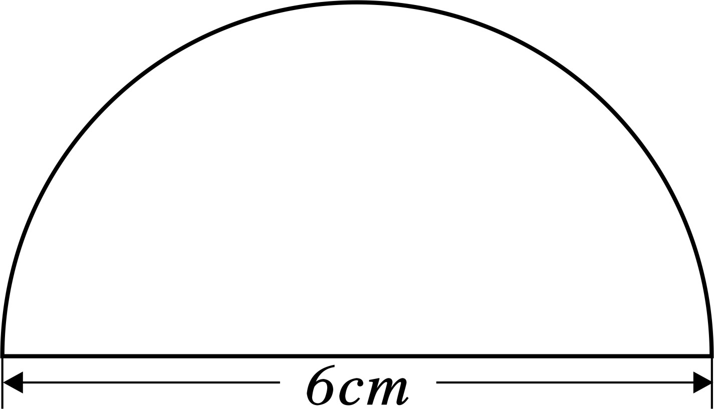
八、看图计算。（12分）
1、求右图的周长和面积。（单位：cm）

2、已知正方形的边长是8cm，求阴影部分的面积和周长。
8cm

九、综合应用题。（20分）
1、一根铁丝长6.28米，正好在一个圆形铁圈上绕满5圈，这个线圈的半径是多少米？

2、一辆自行车的外轮直径是50cm,一座大桥长314m,这辆自行车通过这座大桥，车轮大约要转动多少圈？

3、城市建设局在一个直径为16米的圆形喷水池的周围修一条宽2米的石子路，请算一算这条路的面积是多少平方米？（同学们可以先画图，这样可以使解决问题更容易）

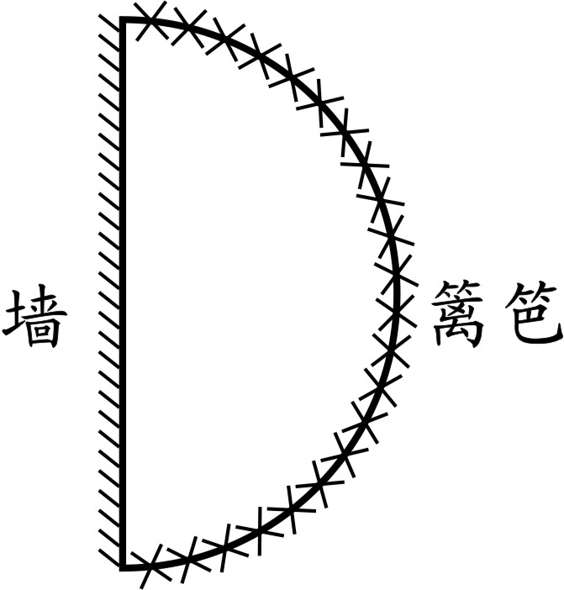
4、如图所示：张大伯靠墙用篱笆围了一块半圆形菜地，篱笆长12.56米，菜地面积多少平方米？

十、附加题。（20分）
1、有一列数： 2、5、8、11、14、……这列数中第20个数是（ ）。
2、把一个圆形纸片剪开后，拼成一个宽等于半径，面积相等的近似长方形。这个长方形的周长是24.84厘米，原来这个圆形纸片的面积是多少平方厘米？

3、用铁丝把3根横截面直径都是20厘米的圆木捆在一起，如果接头处铁丝长5厘米，那么捆一周至少需要多少厘米的铁丝?（画图分析）

4、小方桌面的边长是1米，把它的四边撑开，就成了一张圆桌面（如下图）。
求圆桌面的面积。

2012～2013学年度上期教学质量评估检测题
小学六年级数学（二）
百分数的应用
班 姓名 得分
一、按要求写出下面各题的得数。（26分）。
1、直接写出得数。(8分)
3×45％= 30%-25%= 0.125÷12.5%= 1-25%=
10%×10%= 180×75％= 3+40%= 4÷2-34%=
2、你觉得怎样简便就怎么算。(12分)
0.25×32×12.5% 6.38×37%+0.37×3.62

24×（37.5%+25%-12.5%） （4.8-1.6×0.8）×75%

3、解方程。(6分)
①x+24%x=1.86 ②1＋$\frac{1}{3}$a=5 ③9x－1.8=5.2

二、分析计算，细心填写。（22分）
1、8是5的（ ）%， 5比8少（ ）%，8比5多（ ）%。
2、20÷（ ）＝$\frac{2}{5}$＝（ ）%＝（ ）折=（ ）成
3、20千克比( )轻20%, ( )米比6米长20%。
4、把80增加10%后，再减少10%，结果是（ ）。
5、40米的（ ）% 刚好是3 0米的$\frac{1}{3}$。
6、一道数学题全班40人正确，10人错误，全班这道题的正确率是（ ）%。
7、比平角小20%的角是（ ）度。
8、从学校到文化宫，甲用20分钟，乙用16分钟，乙的速度比甲快（ ）%，乙的时间比甲少用（ ）%。
9、一种商品降价15%后价格是34元。这种商品原价是（ ）元。
10、一件衣服以120元卖出，可赚20%，如果要赚40%，应定价（ ）元。
三、你一定能选对！请把正确答案的字母填在括号里。（9分）
1、甲数是8，乙数是5，（8－5）÷5＝60%表示（ ）。
A、乙数比甲数少60% B、甲数比乙数多60% C、甲数是乙数的60%
2、甲数的75%与乙数的$\frac{3}{5}$相等，甲数（ ）乙数。（甲乙两数均不为0）
A、＞ B、＜ C、＝
3、一条高速公路全长240千米，先修了全长的20%，又修了$\frac{1}{5}$千米，还剩下（ ）千米没修。
A、240×（1－20%－$\frac{1}{5}$） B、240÷（1－20%－$\frac{1}{5}$）
C、240×（1－20%）－$\frac{1}{5}$ D、240÷（1－20%）－$\frac{1}{5}$
4、工厂建厂房用了20万元，比计划节约了10%，原计划用（ ）万元。
A、20×（1－40%） B、20÷（1+10%） C、20÷（1－10%）
5、甲数是乙数的2倍，甲数比乙数多（ ）。
A、50% B、100% C、200%
6、原价25元的文具盒，先降价到80%，又提价20%，现价和原价比（ ）。
A、价格不变 B、原价高 C、现价高
四、分辨是与非，请用“√”表示对，用“×”表示错。（5分）
1、一种商品连续两次降价20%，相当于原价直接降40%。………………（ ）
2、1吨木材运走80%吨，还剩20%吨。……………………………………（ ）
3、某商品打八折销售，就是降价80%。…………………………………（ ）
4、今年比去年产量增产三成五，就是今年产量相当于去年产量的135%。（ ）
5、把10克盐溶解于50克水中，则盐水的含盐率是20%。……………（ ）
五、修一条公路，修好了250米，还剩下200米没有修。（4分）
1、已修的是没修的百分之几？ 2、还剩下全长的百分之几没有修？

3、剩下的比修好的少百分之几？ 4、已修的比剩下的多百分之几？

六、综合应用。（34分,1、2、3、5题各5分，4、6题各7分）
1、下表是某地区2011年1－4月份平均降雨量统计表，根据统计表提供的信息，请你算一算降雨量最多的月份比降雨量最少的月份多降百分之几？（用两种算术方法解答）
月份 | 一 | 二 | 三 | 四
降雨量  （毫米） | 50 | 55 | 75 | 80

2、修一条长400米长的路，第一天修了25％，第二天修了30%，两天共修了多少米？

3、一批故事书第一天售出44%，第二天售出160本，还剩120本，这批故事书一共有多少本？

4、六一班男生占全班人数的52%，男生比女生多2人。六一班有多少人？（利用方程、算术两种方法解答）

5、王奶奶有人民币10000元，如果存三年整存整取，年利率是4.95%，三年到期后，她共取回多少钱？

6、笑笑做种子发芽试验，有485粒种子发芽，种子发芽率是97%，你知道笑笑 用多少粒种子做试验吗？

七、附加题。（20分）
1、 + + + …… + + =

2、一根竹竿不到6米长，小华用米尺从一头量到3米处作一个记号A，再从另一头量到3米处作一记号B，这时AB间的距离正好是竿长的20%，竹竿长是多少米？（画图分析，考虑全面）

3、一种商品连续两次降价20%，现在价格是480元，这种商品原价是多少元？

4、在浓度为15%重量为200克的糖水中，加入多少克糖就能得到浓度为20%的糖水？

2012～2013学年度上期教学质量评估检测题
小学六年级数学（三）
图形的变换 数学与体育
班 姓名 得分
一、填空。（24分）
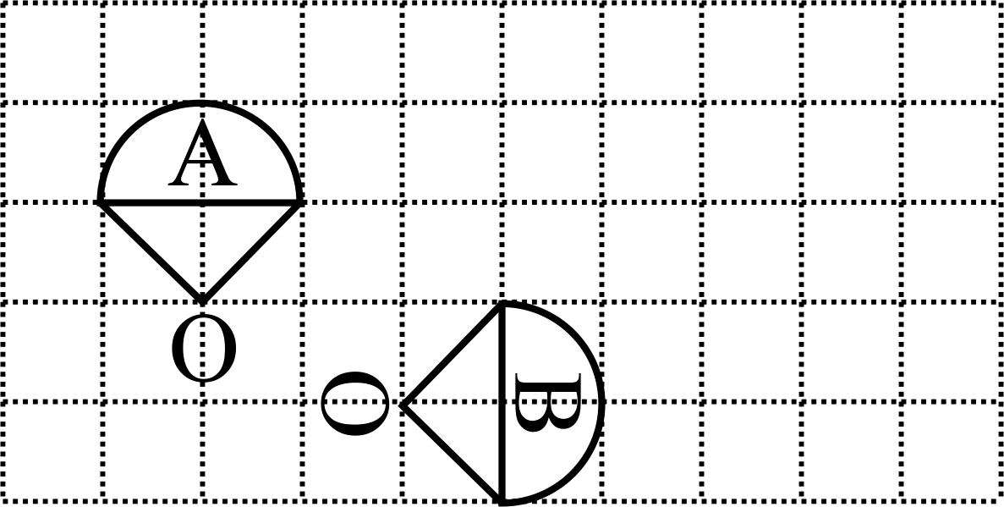
1、图形B看作图形A绕（ ）点顺时针旋转（ ）度，再向（ ）平移（ ）格，再向下平移（ ）格得到的。

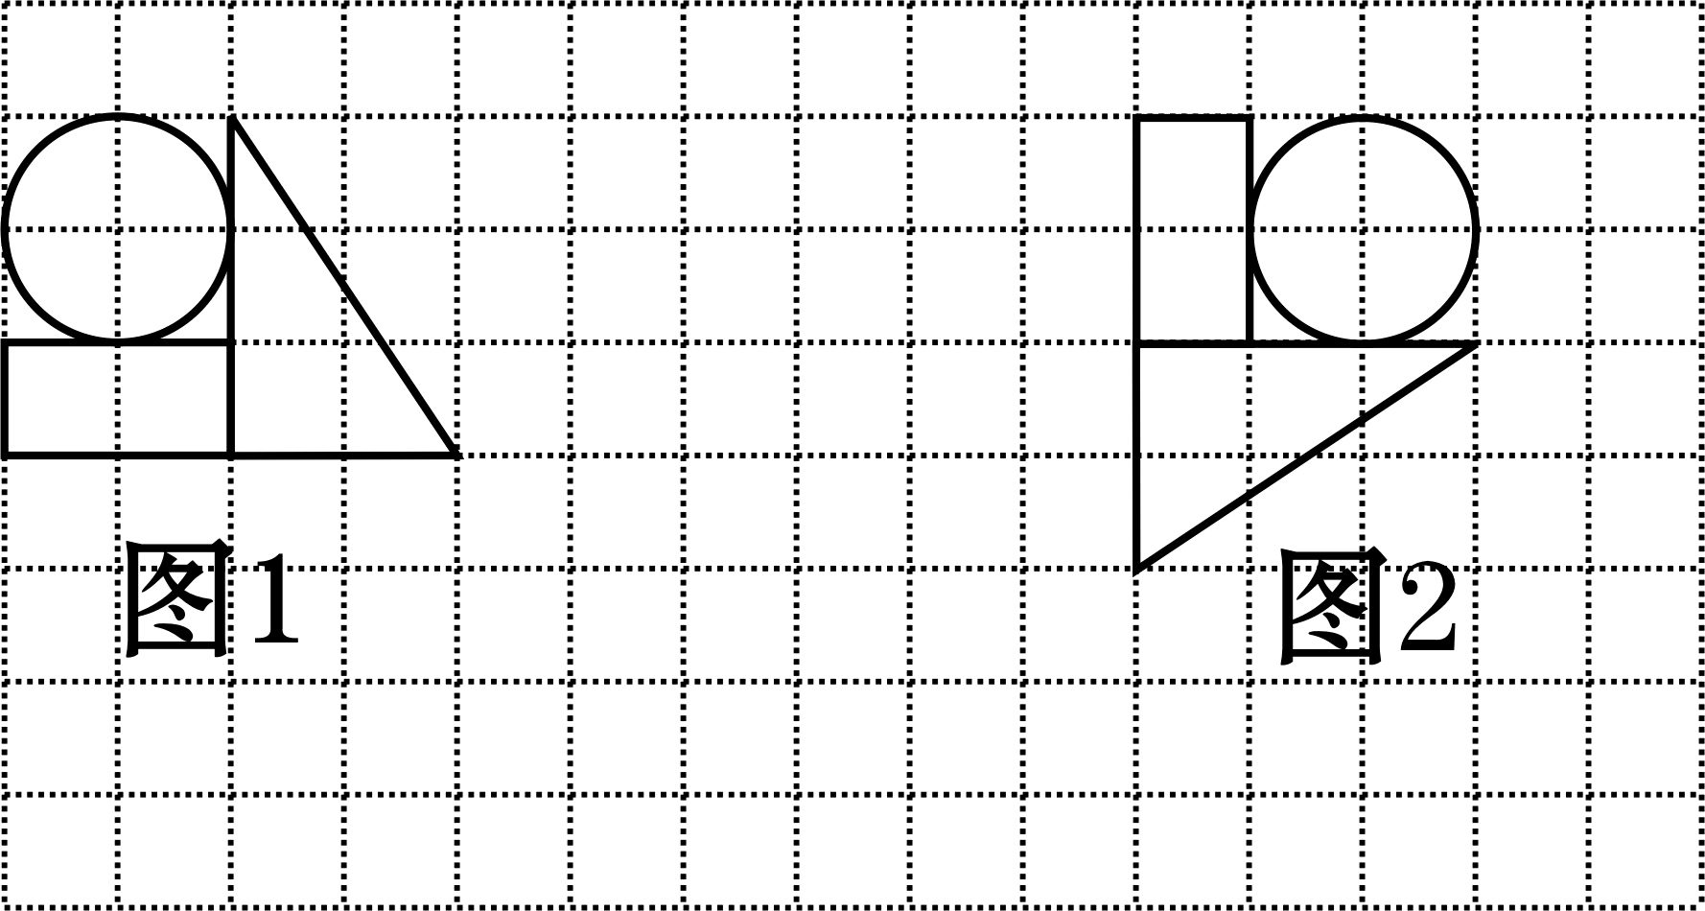
2、图形2可以看作把图形1绕（ ）点按（ ）方向旋转（ ）度，再向（ ）平移（ ）格，最后向（ ）平移（ ）格得到的。
O

3、荡秋千是( )现象，人行走是( )现象，滑滑梯是( )现象。（填平移或旋转）
4、在我们学过的平面几何图形中（填一个就可以了）
①有一条对称轴的图形有（ ）。
②有二条对称轴的图形有（ ）。
③有三条对称轴的图形有（ ）。
④有四条对称轴的图形有（ ）。
⑤有无数条对称轴的图形有（ ）。
⑥没有对称轴的图形有（ ）。
5、小明的运动衣号码在镜子中的像是 ，那小明的运动衣号码是（ ）。

6、100克青菜含脂肪0.4克，那么5.75千克青菜含脂肪（ ）千克。
二、按要求作答。（8分）

A B

1、量出上图线段的长是（ ）厘米（取整数）。
2、在线段AB上取一点O，使AO＝$\frac{3}{5}$AB。
3、以O为圆心，以OB为半径，画一个半圆。
4、这个半圆的面积是（ ）平方厘米，周长是（ ）厘米。
三、计算。（24分）
1、直接写出结果（6分）：
$4÷7−\frac{4}{7}$= 1.68＋1.5= 7÷1.4= ÷2÷=
32÷53×0= $\frac{2}{3}×2÷\frac{2}{3}×\frac{1}{2}=$ （0.18 ＋0.9）÷9 = 0.36÷3.6%＝
10.1－1＝ 9＋ = 0.9＋99×0.9= 5.06×3.8≈

2、计算下面各题，能简算的要简算。（12分）
$（\frac{2}{3}−\frac{3}{5}）÷\frac{1}{\text{15}}$ [1－（$\frac{1}{8}+\frac{3}{4}$）]×$\frac{1}{7}$ $\text{999}\frac{3}{4}+\text{99}\frac{3}{4}+9\frac{3}{4}+\frac{3}{4}$

$\text{1998}×\frac{\text{1998}}{\text{1999}}$ 75÷4+25×25% 32×1.25×2.5

3、解方程。（6分）
70%x+20%x =180 13-75%x=10 $9x−1\text{.}8=5\text{.}4$

四、画一画。（14分）
1、按要求作图。（8分）
（1）以MN为对称轴作A的轴对称图形，得到B。
（2）将图形B绕O点逆时针旋转90°得到图形C。
（3）将图B向右平移7格。
O
N
M
A

2、下面的线上共有6个点，每两点都可以组成一条线段，一共有（ ）条线段。（表示出来，6分）

五、解决问题。（30分）
1、有50元、20元、10元、5元、1元、5角、2角、1角的纸币各一张，每一次取其中的两张，共可得到多少种不同的币值？

2、有10名男生，6名女生进行混双羽毛球比赛，有多少种搭配方式？

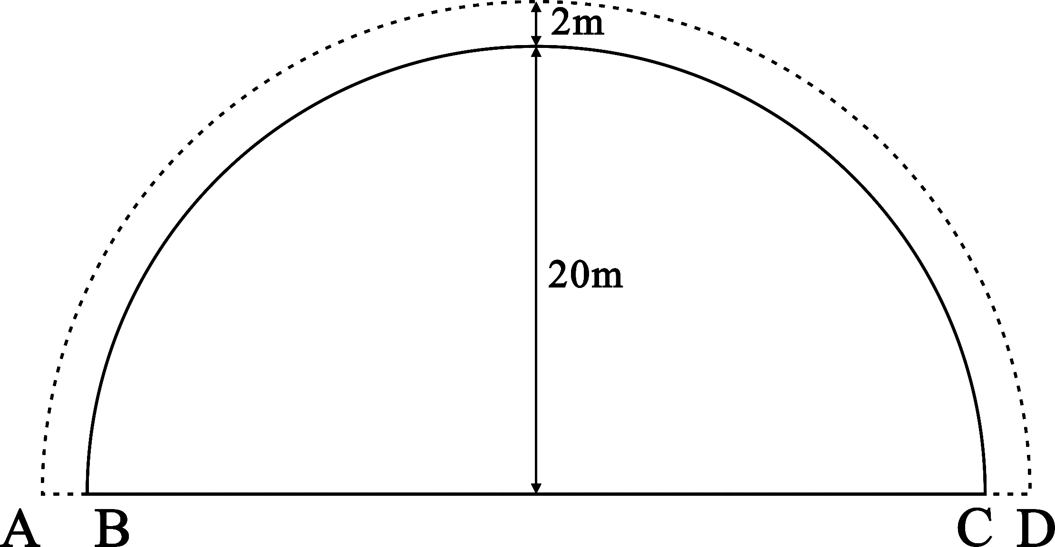
3、笑笑和淘气在右边的跑道上进行跑步比赛，终点是C、D两点。
（1）笑笑所跑的半径为20m，她跑过的路程为 m。
（2）淘气所跑路线的半径为 m，他所跑的路程是 m。
（3）两人所跑路程差为 m。
4、体操表演队为联络方便，设计了一种联络方式。一旦有事，先由教练同时通知两位队长，这两位队长再分别同时通知两名同学，依此类推，每人再同时通知两个人。如果每同时通知两人共需1分钟，5分钟最多可以通知到多少名同学？（每人只通知1次）

六、附加题。（20分）
1、 333…3×666…6＝（ ）,写出解题思路。
10个
10个

2、仔细观察，在方框里接着画，在括号里填数，写出解题思路。
第40个图形有（ ）个○。
……

3、图中大大小小的正方形共有多少个？简要表示 自己的思路。

2012～2013学年度上期教学质量评估检测题
小学六年级数学（四）
比的认识
班 姓名 得分
一、计算。（29分）
1、化简下列各比。（12分）
30︰42 2.7︰0.9 1$\frac{2}{3}$︰$\frac{4}{9}$

1.5︰20 $\frac{1}{5}$︰$\frac{1}{6}$ $\frac{1}{2}$︰0.8

2、化简比和求比值。（8分）
 | $$0\text{.}\text{35}:\text{25}$$ | $$\frac{1}{2}:0\text{.}5$$ | $$\frac{3}{4}\text{小时：}\text{25}\text{分钟}$$ | $$7\text{.}5\text{吨：}\text{250}\text{千克}$$
化简
比值
3、解方程。（9分）
0.5x －0.4＝2.4 1－$\frac{2}{\text{27}}x$=$\frac{1}{9}$ $\frac{3}{4}x−\frac{2}{5}x=\frac{7}{\text{10}}$

二、填空。（26分,每小题2分）
1、两个数（ ），又叫两个数的比。
2、一杯糖水，糖占糖水的$\frac{1}{\text{10}}$，糖与水的比是（ ）。
3、六年级男生人数是女生人数的120%，则女生人数与男生人数的比是
（ ）︰（ ）。
4、张大伯家养的公鸡和母鸡数量比是4︰3，公鸡的只数占鸡总只数的$\frac{( )}{( )}$，母鸡只数占鸡总数的$\frac{( )}{( )}$。
5、甲数是乙数的1.5倍，甲数与乙数的比是（ ）︰（ ）。
6、一辆汽车3小时行150千米，这辆汽车所行的路程与时间的比是
（ ）︰（ ），比值是（ ），这个比值表示（ ）。
7、一项工程，甲独做8天完成，乙独做10天完成，甲、乙两人完成这项工程的时间比是（ ）︰（ ），工作效率的比是（ ）︰（ ）。
8、如果A︰B＝$\frac{2}{5}$，则mA︰mB=$\frac{( )}{( )}$。（m≠0）
9、长方形的长比宽多$\frac{2}{5}$，长和宽的比是（ ）︰（ ）。
10、右图中，大圆和小圆的面积比是
r
2r
（ ）︰（ ），周长比是（ ）︰（ ）。
11、把数学组人数的$\frac{1}{\text{10}}$调入语文组，则两组人数相等，原来数学组与语文组的人数比是（ ）︰（ ）。
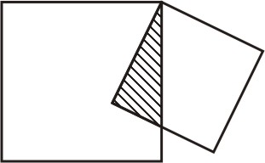
12、大小两个正方形如下图这样重叠，阴影部分的面积是小正方形的$\frac{2}{9}$，同时又是大正方形的$\frac{1}{6}$，大小正方形的面积之比是（ ）︰（ ）。
13、甲、乙两个学生放学回家，甲行的路程是乙的$\frac{3}{4}$，乙行的时间比甲多$\frac{1}{5}$，甲乙的速度比是（ ）
三、判断。（10分）
1、比的前项和后项同时乘上一个相同的数，比值不变。……………………（ ）
2、一个三角形的三个内角的度数比是2︰3︰5，这个三角形一定是直角三角形。…………………………………………………………………………（ ）
3、把10克糖水放入20克水中，那么糖与糖水的比是1︰2。……………（ ）
4、甲数与乙数的比是3︰4，甲数比乙数少$\frac{1}{4}$。……………………………（ ）
5、小明和小丽今年的年龄比是5︰6，两年后他们的年龄比不变。………（ ）
四、选择。（10分）
1、与0.25︰0.45比值相等的比是（ ）。
A、2.5︰4.5 B、5︰9 C、1︰1
2、如果被减数与减数的比是5︰3，则减数与差的比是（ ）。
A、5︰3 B、2︰3 C、3︰2
3、把5千克糖果平均分给7个小朋友，每个小朋友分得总数的（ ），每人分得（ ）千克。
A、$\frac{1}{7}$ B、$\frac{7}{5}$ C、$\frac{5}{7}$
4、如果$x:y=3:4$，则$x:(x+y)$等于（ ）
A、$3:4$ B、$3:7$ C$4:7$
5、含盐5%的盐水100克蒸发掉10克水，这时盐和水的质量比是（ ）
A、$1:\text{18}$ B、$\text{17}:1$ C、$1:\text{17}$
五、应用题。（25分）
1、一个长方体的棱长和为120cm，已知长、宽、高的比是3：2：1，求长方体的体积是多少？

2、学校准备把280棵树的任务，按照六年级三个班的人数，分配给各班，一班有47人，二班有45人，三班有48人，三个班各应栽多少棵？

3、一本书240页，小明分三天看完，第一天看了$\frac{1}{8}$，第二天看的页数与第三天看的页数之比是3︰7，第三天看了多少页？

4、一种混凝土的水泥、沙子、石子的质量比是2︰3︰5，现在用20吨水泥，搅拌混凝土，还需沙子和石子各多少吨？

5、一群养鸽爱好者按7：4放飞家里的白鸽和灰鸽，若白鸽比灰鸽多120只，共放飞鸽子多少只？

六、附加题。（20分，每题5分）
1、某厂有职工240人，其中女职工占55%，后来又调进一批女职工，这时女职工与全厂职工的人数比是3︰5，后来又调进多少名女职工？

2、一个分数，分子与分母的差是27，如果分子、分母同时减少5，化简为$\frac{2}{5}$，原分数是多少？

3、如图，阴影面积为180cm²，求空白面积？

4、一根电线，第一次用了全长的$\frac{1}{\text{10}}$，第二次用了剩下的$\frac{1}{9}$，第三次用了第二次剩下的$\frac{1}{8}$……，第九次用了第八次剩下的$\frac{1}{2}$，这时正好是5米，这根电线全长多少米？

2012～2013学年度上期教学质量评估检测题
小学六年级数学（五）
统计与生活中的数
班 姓名 得分
一、填空。（32分）
1、小明的生日是1979年7月14日，请把小明的身份证号码填完整：
510122 0016。
2、学校召开运动会，笑笑是六年级二班的运动员，学号是13，她的编号是62132.最后的2代表女生（1代表男生）；淘气的编号是54081，淘气是（ ）年级（ ）班运动员，学号是 ， 生。
3、正常人每人每天需要2.5升水，照这样计算，双流县居民约90万，每天约需要（ ）升水，1升水按1千克计算，这些水共（ ）吨。
4、1：8＝（ ）÷24＝$\frac{\text{10}}{\left(\begin{matrix} & \end{matrix}\right)}$＝（ ）%＝（ ）（小数）。
5、要绘制一幅能清楚地看出全校各班人数的统计图，用（ ）统计图比较好。
6、折线统计图不但可以看出数量的（ ），还能表示数量的（ ）情况。
7、世界上最高的珠穆朗玛峰比海平面高出约8848米，如果这个高度表示为8848米，那么比海平面低155米的新疆吐鲁番盆地的高度应表示为（ ）米，海平面的高度为（ ）米。
8、地球上海洋面积约是360000000平方千米，四舍五入约是（ ）亿平方千米。
9、某袋装饮料包装上有如下字样：净含量500ml±10ml，这表示（ ）。
10、某山区气象站测得2月15日四个时刻的气温如下：
时 间 | 8时 | 12时 | 16时 | 20时
温度/℃ | -3 | 4 | -1 | -2
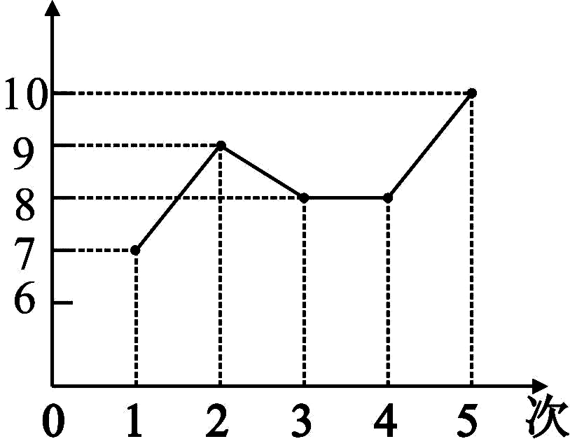
这个山区这一天（ ）时温度最高，（ ）时温度最低，这两个时刻的温度相差（ ）℃。
单位：环
11、右图是小亮五次射击成绩的折线统计图，根据图中所示信息，小亮五次射击的平均成绩是（ ）环。

二、选择。（10分）
1、为了清楚地反映某病人的体温变化，最好用（ ）统计图。
①条形 ②折线 ③扇形
2、绿化队每组采集树种情况统计图如下：
组 别 | 一 | 二 | 三
人 数 | 5 | 7 | 8
平均每人采集量（Kg） | 4.1 | 3.5 | 3.6
求绿化队平均每人采集树种多少千克？正确列式为（ ）。
①（4.1+3.5+3.6）÷3
②（4.1+3.5+3.6）÷（5+7+8）
③（4.1×5+3.5×7+3.6×8）÷（5+7+8）
3、甲、乙、丙三数，甲、乙的和是50，乙、丙的和为58，甲、丙的和是60，甲、乙、丙的平均数是（ ）。
①84 ②56 ③28
4、公交车上原来有若干人，每站上下人数如下：（上车的人数为正，下车的人数为负）。-5，+3，+5，+8，-10，+6，+4，-7，-3，+2经过十站后，车上人数比原来（ ）。
①多 ②少 ③不变
5、一次知识竞赛共10题，每题10分，答对一题得10分用＋10表示，答错一题扣10分用－10表示，某同学答对了6题，答错了4题，他得了（ ）分。
①60 ②80 ③90 ④20
三、判断。（10分）
1、条形统计图、折线统计图都能反映各种数量的多少。………………（ ）
2、乘电梯从-3层到6层一共经过了9层。……………………………（ ）
3、零下2℃到8℃相差6℃。…………………………………………（ ）
4、零既不是正数，也不是负数。…………………………………………（ ）
5、统计表和统计图都是在收集数据，整理数据的基础上完成的。……（ ）

四、操作题。（23分）
1、下表是某市两个百货公司营业额情况统计表。（18分）
年份  营业额  （万元）  店名 | 2000年 | 2001年 | 2002年 | 2003年
第一百货公司 | 7000 | 9600 | 11000 | 14000
第二百货公司 | 5000 | 7800 | 9200 | 13000
请你根据上表中的数据，制成折线统计图。
某市两个百货公司营业额情况统计图
单位：万元
17000
15000
13000
11000
9000
7000
5000
0
第一百货公司
第二百货公司
年份

（1）第一百货公司哪一年营业额增长得最快？哪一年营业额增长得最慢？

（2）第二百货公司2002年营业额比2001年多百分之几？

（3）从总体上看，两百货公司的营业额之间最明显的差别是什么？

2、请根据你入学的时间、班级、学号、性别，编写出一个学生证号码，并作简要说明。（5分）

五、解决问题。（25分）
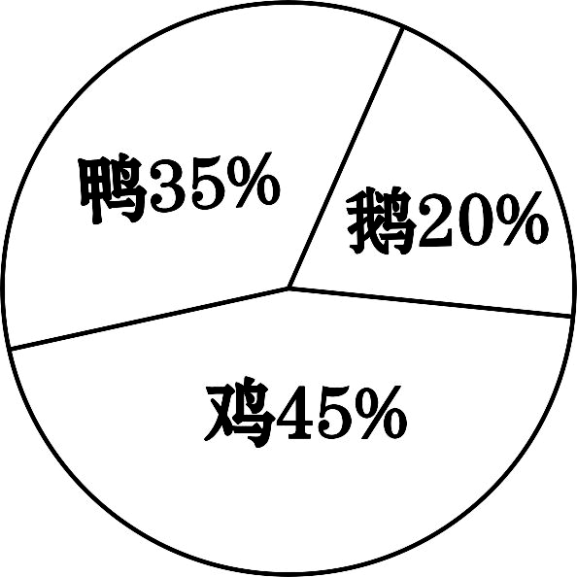
1、左图是乡村养殖场去年养的鸡、鸭、鹅的统计图，如果鸭是1400只，鹅和鸡各有多少只？（5分）

2、一个果园里有5棵苹果树，每棵树今年的收成与去年相比情况如下（增产为正，减产为负）：＋45千克，－50千克，－30千克，＋60千克，＋20千克。今年苹果的总产量与去年相比，情况如何？

3、前段时间，南方发生雪灾，高速公路被堵，车辆堵塞。5辆8米长的卡车和10辆2.5米长的轿车排成了一字形，它们每两辆车之间相隔5米，这队车队有多长？（6分）

4、一种帐篷每顶占地40平方米，可以安置16个灾民。如果要安置24万灾民，大约需要多少顶这样的帐篷？这些帐篷要占地多少万平方米？

六、附加题。（20分）
1、淘气家的水龙头坏了，经常漏水。淘气用一只容积为3升的桶子接水，过了1.5小时便接满了。（10分）
①水龙头每天漏水多少升？

②照这样计算，一年（按365天计）漏水多少升？

③如果每人每天喝2.5升水，一年漏掉的水可供10人喝多少天？（得数保留整数）

2、张明在前面4次考试中的平均成绩为90分（每次考试的满分是100分），为了使平均成绩尽快达到95分以上，他至少还要连考（ ）次满分。

3、小华和甲、乙、丙、丁四个同学参加象棋比赛。每两人要比赛一盘。到现在为止，小华已经比赛了4盘。甲赛了3盘，乙赛了2盘，丁赛了1盘。丙赛了几盘？

2012～2013学年度上期教学质量评估检测题
小学六年级数学（六）
观察物体与看图找关系
班 姓名 得分
一、计算。（23分）
1、直接写出得数。（8分）
$$\frac{\text{14}}{3}×\frac{6}{7}=$$ | $$\frac{5}{6}−\frac{2}{3}=$$ | $$0\text{.}\text{31}×3−0\text{.}5=$$ | $$0\text{.}\text{25}×0\text{.}\text{76}×0\text{.}4=$$
$$\text{95}×\frac{5}{\text{38}}=$$ | $$\frac{2}{3}÷\frac{3}{5}=$$ | $$5\text{.}6÷0\text{.}\text{08}−\text{20}=$$ | $$2\text{.}3×\text{19}+2\text{.}3=$$
2、化简并求出比值。（6分）
$2\text{.}5:1\text{.}5=$ $\frac{1}{2}:\frac{2}{7}=$ $\frac{9}{2}:0\text{.}\text{75}=$ 3.25时：120分

3、解方程。（9分）
$x+\text{20}\%x=\text{18}$ $1−\frac{2}{5}x=\frac{3}{4}$ $1\text{.}5x−0\text{.}5=4$

二、填空。（33分，每题3分）
1、 从上往下看，你能看到（ ）个小正方体，有（ ）个正方体被挡住了。
2、一个茶杯在灯下会有影子，茶杯离灯越（ ）影子越大。
3、至少用（ ）个小正方体才能堆一个较大的正方体。
4、晴朗的日子里，从太阳出来到中午，树的影子越来越（ ）。
5、一个立体图形由几个小正方体（大小相同）搭成，从上面看到的形状是
，从正面看到的形状是 ，则搭成这样的立体图形至少需要（ ）块小正方体，最多需要（ ）块小正方体。
6、夜晚路灯下，人离路灯（ ），他的影子就越短。
7、同样角度的树，离灯越近，它的影子越（ ）
8、根据下列图形和字母的关系，将ad的图形补上。
ab cd cb ad( )

9、如右图，“甲 乙”表示甲是乙的学生，
甲 乙

丙
则乙是丙的（ ） 丙是甲的（ ）
11、在黑暗里把一个球从下向上往电灯移动时，球的影子会逐渐变（ ）。
三、选择题。（10分）
1、用若干的小正方体搭成的立体图形，从正面看到的图形是 ，从上面看到是 ，从右看到是 。搭成这样一个图形，需要（ ）个正方体。
A、5 B、6 C、7
2、用4个完全相同的小正方体搭出一个立方体图形，如右图所示， 从上面看是（ ），从右面看是（ ），从正面看是（ ）。
A、 B、 C、
3、如右图，甲→乙表示甲是乙的上级，那么图中（ ）的职务最低，（ ）的职务最高。
甲 乙

丙 丁
A、甲 B、乙 C、丙 D、丁

4、跳棋的形状如图所示 ，下面三幅图中从下面看到的是（ ），从上面看到的是（ ）
A、 B、 C、
四、判断。（10分）
1、人越来越远离窗子时，看到的窗外的范围会越来越窄。…………………（ ）
2、一个立体图形，从上面看到的形状是 ,从左面看到的形状是 ,
该立体图形至少需要5个正方体组成。………………………………（ ）
3、几个小朋友合影照相留念，他们应该对着相机站成一竖排。……（ ）
4、晴朗的日子里，从太阳出来到中午，树的影子越来越长。………（ ）
5、 这个图形从正面看是 。………………………（ ）

五、操作题。（12分）
24
2 4
4
1、用3→6表示3是6的因数，用箭头表示关系。

2、连线（从正面看）。

① ② ③

3、淘气站在大门口外的A点，请用阴影表示他不能看见的院子里的部分。

A

大门

六、解决问题。（12分）：
1、 小明去离家6千米远的公园，根据下图回答问题。
（1）他去时步行，平均速度
9时 10时 11时 12时 时间
6
5
4
3
2
1
0
离家的距离/千米
是每小时多少千米？
（不含休息时间）

（2）他去时途中休息了多长时间？

（3）他在公园玩了多少时间？

（4）小明回来时坐公共汽车，公共汽车的平均速度是每小时多少千米？

2、笑笑看一本故事书，已看与未看的比是1:2，如果再看50页，就看了全书的75%，全书共多少页？

七、附加题。（20分）
1、甲、乙、丙原来是同学，工作后分别当上医生、教师和解放军。丙比解放军大，甲和教师不同岁，教师比丙小。请问谁是医生？谁是教师？谁是解放军？（6分）

2、甲、乙二车的行程图如下：（14分）
距离/千米
2:00 2:20 2:40 3:00 3:20 3:40 4:00 时间
30
25
20
15
10
5
0

甲车 乙车
（1）（ ）车先行完30千米的距离。
（2）乙车比甲车先行（ ）分钟。
（3）请你根据图算出甲车4:00时一共所行的路程。

（4）如果二车同时在2:00出发，2:40时二车相距多少千米？

3、用棱长是1厘米的立方体拼成如图所示的立体图形。求这个图形的表面积。

2012～2013学年度上期教学质量评估检测题
小学六年级数学（七）
期末综合练习
班 姓名 得分
一、计算。（26分）
1、直接写出得数。（8分）
$$0\text{.}8\text{75}−\frac{3}{8}=$$ | $$\text{80}×0\text{.}\text{125}=$$ | $$\frac{1}{4}+\frac{3}{4}×\frac{1}{3}=$$ | $$\frac{1}{3}×\frac{1}{4}÷\frac{1}{3}×\frac{1}{4}$$
$$\frac{\text{10}}{9}×6=$$ | $$0\text{.}\text{63}÷0\text{.}9=$$ | $$3−\frac{1}{3}=$$ | $$3\frac{5}{7}−\frac{5}{\text{12}}−\frac{7}{\text{12}}$$
2、计算下列各题。（12分）
$\text{200}\text{.}9−\text{39}\text{.}5+\text{60}\text{.}5$ $1\text{.}\text{25}×\text{32}×2\text{.}5$ $\frac{3}{4}÷(\frac{3}{8}+\frac{1}{\text{12}})$

$\text{2000}×\frac{\text{1999}}{\text{2001}}$ $(\frac{5}{6}+\frac{5}{4}−\frac{1}{2})÷\frac{\text{25}}{\text{12}}$ $\frac{\text{11}}{9}×\frac{5}{8}−\frac{2}{9}÷\frac{8}{5}$

3、解方程。（6分）
$8x+3×0\text{.}9=6\text{.}3$ $\frac{4}{5}−\frac{2}{3}x=\frac{1}{8}$ $1+\text{75}\%x=\text{10}$

二、填空。（24分）
1、2:5=$\frac{\text{（ ）}}{\text{10}}$=10÷( )=( )%=( )（填小数）。
2、500千克菜籽能榨出油340千克，这批菜籽的出油率是（ ）。
3、0.72:0.9的比值是（ ），化成最简单的整数比是（ ）。
4、一个圆形草坪的直径是80米，在草坪的周围修一条10米宽的水泥马路，这条路的面积是（ ）m²。
5、绕着一个圆形水池跑一圈，求跑了多少路程是求圆的（ ）。圆有（ ）条对称轴，圆的位置由（ ）决定，圆的大小由（ ）决定。观看街头表演时，人们会自然围成一个圆形，这是因为圆上任意一点到圆心的距离都（ ）；井盖一般都做成圆形的是因为圆内最长的线段是圆的（ ），而且都（ ），所以井盖不会掉到井里面。
6、小王的身份证号码是510122199201128541，小王的出生时间是（ ）年（ ）月（ ）日，小王的性别是（ ）生。
7、单独完成一项工作，甲要4天，乙要5天，合作（ ）天，能完成$\frac{1}{3}$。
8、一个长方体的棱长总和是128cm，长、宽、高的比是2:1:1，它的表面积是（ ）cm²。
9、8名同学进行乒乓球比赛，规定每两名同学都要比赛一次，共需要比赛（ ）次。
10、 图中长方形的面积是6cm² ，那么图中半圆的面积是（ ）cm²。
11、晚上在路灯下散步，当走向路灯时，你的影子会越来越（ ）。
12、在仰卧起坐的达标测试中，A、B、C三名同学每分钟分别做仰卧起坐25个，52个和35个，如果将合格的成绩记为0（每分钟35个合格），那么这三名同学的成绩分别记为A（ ）、B（ ）、C（ ）。
13、新华书店准备将一套定价为80元的图书以64元卖出，请利用百分数知识为书店写一则广告（ ）。
三、判断。（5分）
1、右图中空白部分面积与阴影部分面积之比是1:3。 ……（ ）
2、男生比女生多25%，则女生比男生少25%。 …………………………（ ）
3、因为圆的面积的一半是${πr}^{2}÷2$，所以半圆周长是$πr$。………………（ ）
4、栽103棵树，成活了103棵，成活率是103%。……………………（ ）
5、两个圆的面积相等，则两个圆的周长一定相等。……………………（ ）
四、选择题。（5分）
1、把10克盐放入100克水中，盐与盐水的质量比是（ ）。
A、1:10 B、1:9 C、1:11
2、李明打同一份稿件原来要用10小时，现在只用8小时，他的工作效率提高了（ ）。
A、25% B、20% C、125%
3、一个由6个正方体搭成的立体图形，从正面看是 ，从上面看是 ， 从左面看是 ，那下面（ ）是这个立体图形。

A、 B、 C、
4、有大小两个圆，大圆半径等于小圆的直径，那么大圆、小圆的面积比是（ ）
A、2:1 B、1:2 C、4:1
5、一张长13厘米，宽9厘米的长方形纸板，最多可以剪（ ）个半径2厘米的圆。
A、7 B、8 C、6
五、操作题。（15分）
O
A
1、画图：把图A绕O点沿顺时针方向旋转90°
后得到图B，再把图B向右平移4格得到
图C。
2、体育课上，某班全体男生进行了投实心球测验，及格成绩为10.6米。下面是第一小组7名同学的成绩记录：
姓 名 | 小建 | 小明 | 小林 | 小勇 | 小华 | 小强 | 小军
成绩/米 | 10.8 | 9.6 | 9.4 | 10.0 | 9.8 | 9.2 | 11.2
- 如果及格成绩记为0,这7名同学的成绩可表示为：（用正负数表示）
姓 名 | 小建 | 小明 | 小林 | 小勇 | 小华 | 小强 | 小军
成绩/米

② 制成折线统计图
0.8
0.6
0.4
0.2
0
-0.2
-0.4
-0.6
-0.8
-1.0
-1.2
-1.4
-1.6
小
建

小
明

小
林

小 勇

小
华
小
强
小
军
姓名
成绩/米

3、在右图中画一个最大的半圆。把半圆以外部
4cm
2cm
分涂上阴影，画出对称轴，求阴影部分周长、面积。

六、解决问题。（25分）
1、一台液晶电视八五折后，便宜了3000元，这台液晶电视原价多少元？

2、把一个圆剪拼成一个面积相等的长方形，周长增加8厘米，这个圆的面积是多少平方厘米？

3、一袋大米，用去40%后，剩下的比用去的多5千克，这袋大米原来有多少千克？（用两种方法）

4、一个长方形的长和宽的比是3:2，如果长增加2米，这个新的长方形周长是34米。求原长方形的面积。

七、附加题。（20分）
1、足球门票15元一张，降价后观众增加一倍，收入增加，问一张门票降价多少元？

2、某小有学生465人，其中女生的比男生的少20人，男、女生各有多少人？（用方程解决可能更简单哦！）

3、甲、乙、丙三人进行百米赛跑。甲跑到终点，乙离终点还有20米，丙离终点有25米；当乙到终点时，丙还有多少米到终点。

